Мәдәният хезмәткәрләре  hөнәр берлегенең Татарстан  жөмhүрият комитеты  420012, Казан,  Мөштәри ур., 9  тел.: (843) 238-38-42,  238-95-81 |  | Татарский республиканский  комитет профсоюза  работников культуры  420012, РТ, г.Казань,  ул. Муштари, дом 9  (843) 238-11-82

Исх. № ____
10 марта 2015г.

Председателям
райкомов (горкомов),
профкомов г.Казани

На основании постановления заседания VII пленума Татарского республиканского комитета профсоюза работников культуры от 7 октября 2013 года «О задачах комитетов профсоюза работников культуры по подготовке и проведению отчетно – выборной кампании в 2014-2015 гг. реском профсоюза настоятельно рекомендует завершить отчетно – выборную кампанию до 1 мая 2015 года.
Реском профсоюза убедительно просит:
- Председатели, срок полномочий которых истекает, и которые не планируют переизбрания на новый срок, провести отчетно – выборную конференцию с участием рескома профсоюза. Предварительно согласовав дату проведения конференции.
- Председатели, срок полномочий которых не истекает, должны провести отчетную конференцию, на которой необходимо подвести итоги работы за срок полномочий (доклад), заслушать отчет контрольно – ревизионной комиссии, а так же избрать делегата на Республиканскую конференцию.
- В срок до 25 марта 2015 года сообщить в реском профсоюза о датах конференции.

Заместитель председателя рескома профсоюза | 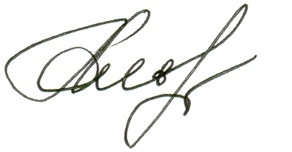 | А.Ф.Сабитова

